Religia Przedszkole 2 Pum 01-05.06.2020
Boże Ciało – Idzie Jezus razem z nami, w procesji Go uwielbiamy

Jezus bardzo nas kocha. Aby być bliżej nas, zamieszkał w białym opłatku. Ludzie wierzący w Jezusa pragną się z Nim często spotykać, dlatego też przychodzą do kościoła 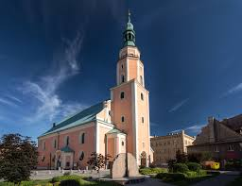 i przyjmują Go do swoich serc. Taki opłatek nazywamy Chlebem eucharystycznym.

Raz do roku, a dzieje się to w uroczystość Bożego Ciała, ludzie, którzy chcą wszystkim pokazać, że wierzą w Jezusa i Go kochają, idą z Nim w uroczystym pochodzie po naszych drogach, alejach i ulicach. Ten pochód to procesja na Boże Ciało.

W procesji idzie ksiądz, który niesie Jezusa w ozdobnej monstrancji.
Monstrancja swoim pięknem pokazuje nam, jak wspaniały jest Jezus.

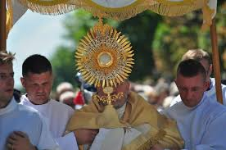

Dalej idą tłumy odświętnie ubranych ludzi, idą dzieci, starsi i młodzież. Przy ulicach stoją w tym dniu specjalne ołtarze, jest ich 4, podobne do tych z kościoła, które ludzie stroją zielenią
i kwiatami. Aby uczcić to spotkanie z Jezusem, dziewczynki sypią przed Nim płatki kwiatów,
a dorośli niosą pięknie sztandary.
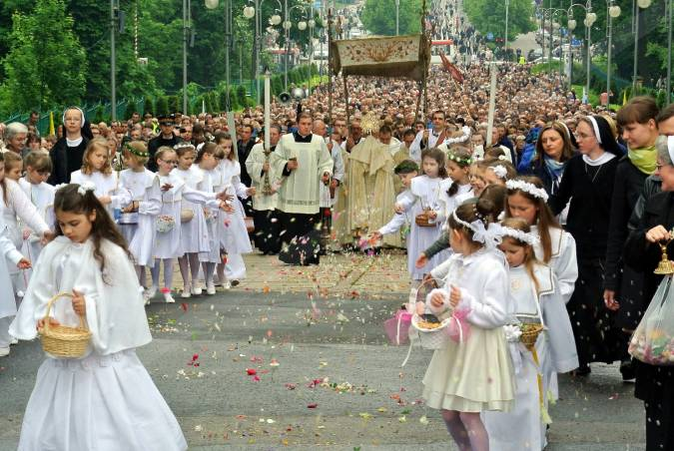
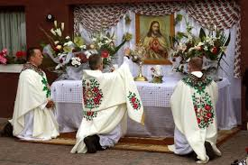
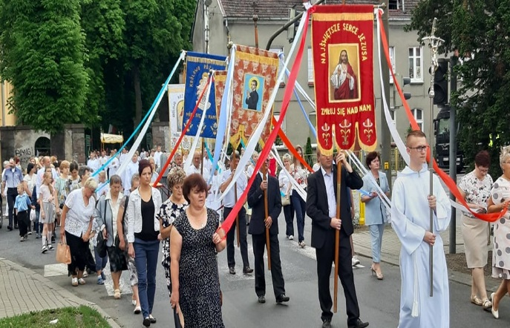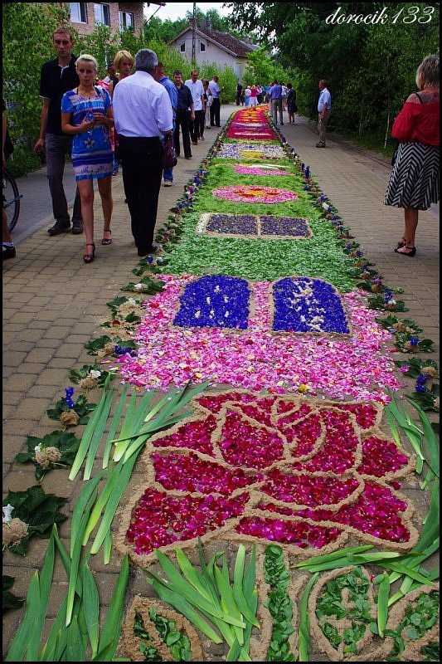
Idzie Jezus ulicami, bardzo chce się spotkać z nami.

Pan Jezus przychodzi do nas. Idzie ulicami naszego osiedla, niesiony w monstrancji pod baldachimem, błogosławi naszym domom, szkole, przedszkolom i miejscom pracy. Ludzie wierzący towarzyszą mu w tym spacerze nie tylko tu na ziemi, ale też w drodze do nieba. Chciejmy być zawsze blisko Jezusa, podążajmy za nim, a nie zgubimy się.

Zadanie 1
Przerysuj Kielich z Krwią Pana Jezusa i Hostię, czyli Ciało Pana Jezusa ukryte pod postacią chleba i wina.

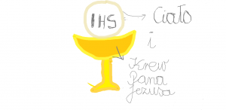

Zadanie 2
Połącz kropki, pokoloruj i ozdób monstrancję. Możesz też narysować monstrancję samodzielnie. Dorysuj dzieci sypiące przed Jezusem kwiaty.

